Что вы узнаете
В этом материале вы познакомитесь с архитектурой и принципами REST. А ещё узнаете, какие методы в ней применяются, что такое RESTful-сервисы и как они используются, а также научитесь создавать и тестировать такие сервисы.

Что такое REST и почему он так популярен
REST (REpresentational State Transfer) — это архитектурный стиль, который описывает основы построения распределённых сетевых систем. Другими словами, REST — это набор правил, который помогает программисту организовать написание кода серверного приложения, чтобы все системы легко обменивались данными и приложение можно было масштабировать. Принципы REST сформулировал Рой Филдинг в 2000 году.
В отличие от других подходов, например SOAP, REST обладает гибкостью и универсальностью. Это позволяет программистам комбинировать разные модули в системе.
Ключевые элементы REST:
- сервер, который хранит полезные данные или осуществляет полезные функции; сервер предлагает API как средство доступа к своим данным или функциям;
- клиент — программное обеспечение, которое работает на компьютере, смартфоне или другом устройстве пользователя и обращается к серверу по предоставленному API;
- ресурс — контент, который сервер может предоставить клиенту (например, видео или текстовый файл).
Чтобы получить доступ к ресурсу, клиент отправляет HTTP-запрос к серверу.
В ответ сервер возвращает HTTP-ответ с закодированными данными о ресурсе. Особенность REST в том, что оба типа сообщений (запрос и ответ) являются информативными, то есть содержат информацию о том, как их интерпретировать и обрабатывать.
Наиболее часто информация в запросах и ответах передаётся в виде JSON.
JSON (JavaScript Object Notation) — это легковесный формат обмена данными. С помощью JSON можно передать информацию о числах и строках, а также объектах и их коллекциях.
Для примера попробуем записать информацию о пользователе онлайн-университета:
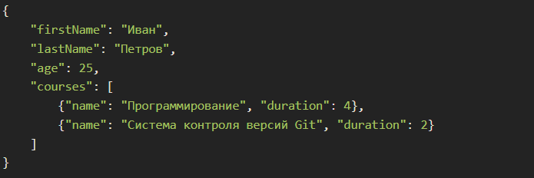
В JSON данные записываются в формате «ключ — значение». Ключ — это название параметра объекта, а значение — значение этого параметра. Также можно записать коллекцию (заключается в квадратные скобки) и сделать значением некоторый объект или коллекцию объектов (как информация о курсах).
Важное преимущество JSON — отсутствие лишней информации. Например, в сравнении с XML в JSON отсутствует ссылка на схему XSD и каждый элемент не нужно заключать в парные теги. Это облегчает чтение JSON-запросов и ответов. А ещё JSON намного легче читается людьми, это существенно облегчает разработку.
Теперь представим, каким может быть наш первый REST-запрос и ответ на него. Допустим, есть сервер онлайн-университета, который хранит информацию обо всех курсах, и нам нужно получить эту информацию с сервера. Отправим запрос с нашего клиента (браузера или мобильного приложения):
GET https://skillbox.ru/code/
В ответ мы можем получить список курсов по программированию:
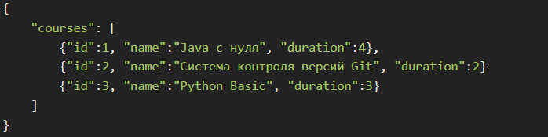
Как видите, программист сможет легко понять содержание запроса (Get/Programming/Courses) и ответа и прочитать их. Это важное преимущество архитектуры REST.

Виды запросов и ответов в REST
Для корректного взаимодействия клиент и сервер должны понимать, где хранится та или иная информация. В REST для этого используют структуру HTTP-запросов, она помогает передавать максимум информации в минимальном объёме.
Типичный REST-запрос всегда использует какой-то HTTP-метод. Тип метода определяет, что мы собираемся делать с ресурсом сервера. Наиболее распространённые методы:
- POST, чтобы создать ресурс;
- GET, чтобы получить ресурс;
- PUT, чтобы обновить содержимое ресурса;
- PATCH, частичное обновление;
- DELETE, чтобы удалить ресурс.
Этот набор операций принято называть CRUD-операциями (Create, Retrieve, Update, Delete). Подавляющее большинство веб-сервисов работают с этими операциями.
Далее необходимо указать, где мы будем работать с ресурсом. Для этого нужно указать эндпоинт — уникальный идентификатор ресурса в Сети. Обычно в качестве эндпоинта служит URL сервера.
Путь до ресурса также очень важен. С помощью пути мы можем передать информацию о назначении API. Также в пути могут передаваться идентификаторы ресурсов.
Заголовки хранят информацию, относящуюся как к клиенту, так и к серверу. В основном заголовки предоставляют данные аутентификации, такие как ключ API, имя или IP-адрес компьютера, на котором установлен сервер, и информацию о формате ответа (как правило, это application/JSON).
Тело запроса используется для передачи дополнительной информации на сервер. Например, это может быть часть данных, которую вы хотите добавить или заменить.
У ответа сервера тоже могут быть свои особенности. В ответ на запрос сервер отправляет не сам искомый ресурс, а его представление — машиночитаемое описание его текущего состояния. Один и тот же ресурс может быть представлен в разных форматах. Например, кроме используемого нами JSON, это может быть XML.
Ранее мы получили информацию о курсах по программированию в онлайн-университете через REST-запрос. Попробуем обновить информацию о длительности курса по Python. Для этого нужно обратиться к серверу и указать идентификатор курса:

В данном случае мы обратились к серверу и попросили его обновить (PUT) информацию о курсе по программированию с id=1. Отразим это в таблице, чтобы легче запомнить.
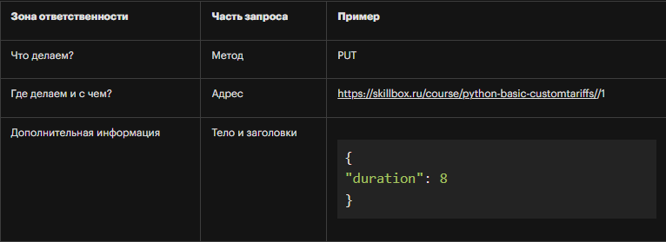
И давайте рассмотрим несколько рекомендаций при работе с REST:
- Используйте существительные, но не глаголы в URL.
Для простоты понимания используйте эту структуру для каждого ресурса:
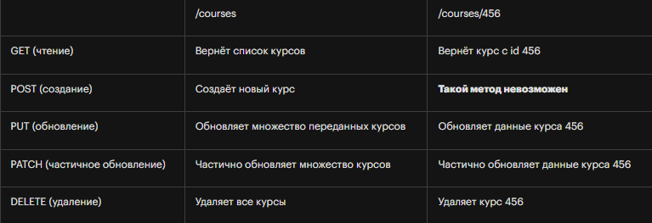
- Не рекомендуется использовать GET-методы для изменения любого состояния.
Допустим, нам необходимо активировать курс через REST, и, возможно, придёт мысль сделать такой запрос:
GET /courses/456/activate
Получается, GET-запрос изменяет состояние курса. Для таких случаев подходит PUT:
PUT /courses/456/activate
- Используйте множественные формы существительных.
Не перемешивайте существительные единственного и множественного числа. Используйте только существительные во множественном числе для всех ресурсов:
- /cars, а не /car
- /users, а не /user
- /products, а не /product
- /settings, а не /setting
- Используйте вложенные ресурсы.
Если у курса необходимо получить список модулей:
GET /courses/456/modules
Если у курса необходимо получить конкретный модуль:
GET /courses/456/modules/9

Заключение
В материале мы подробно рассмотрели основные принципы архитектурного подхода REST. Этот подход важен в современных распределённых системах и непременно пригодится вам в дальнейшем.

